**Lust, Trima Film**

Neue Serie „Lust“ geht Mitte April an den „Dreh“-Start. Produziert werden 3 x 80 Minuten der komödiantischen Serie, die gefördert durch FFF Bayern und MFG Baden-Württemberg realisiert wurde. Es geht um Zeno und Freddy. Beide werden dieses Jahr dreißig. Sie lieben sich, seitdem sie fünfzehn sind, werden von allen um ihre Beziehung beneidet und… sie wollen sich trennen. Nur, sie wissen es noch nicht. Dafür wählen sie den hilflosesten aller möglichen Wege, der sie auf eine emotionale Odysee führt, voller Scheitern, Peinlichkeiten und moralischen Grenzen. Am Ende ist es ein kläglicher Versuch von zwei Menschen Schluss zu machen, die eigentlich perfekt zueinander passen.

Wir haben am 13.04. Drehstart und machen in den ersten Drehtagen (vermutlich am 17.04.) ein Drehstartfoto, auf dem Regie, Hauptdarsteller*innen, Produzent*innen und vermutlich die Redaktion drauf sein wird.

Sollen wir euch das einfach zuschicken? Dann könnt ihr unseren Drehstart verkünden.

**Es geht um Luis, East End Film GmbH**

**400.000 Euro** gehen an **East End Film in Stuttgart**, die mit der aus Italien stammenden in Berlin lebenden **Regisseurin Lucia Chiarla** das Eltern-Kind-Drama **„Es geht um Luis“** realisieren werden.

**Cranko, Zeitsprung Pictures**

**John Cranko** (Arbeitstitel, Spielfilm)

Bewilligte Fördersumme: 650.000 Euro

Drehbuch/Regie: Joachim Lang

Antragsteller: Zeitsprung Pictures GmbH, Köln

Der begnadete, charismatische Künstler John Cranko kommt von London, wo er wegen seiner Homosexualität angefeindet wird, in die schwäbische Provinz, und schafft nach vielen Krisen mit einer Truppe von Übriggebliebenen auf den Bühnen der Welt als neuer Popstar der Kunst die große Sensation: das Stuttgarter Ballettwunder.

Mit „Onegin“ ziehen erneut Filmkameras ins Opernhaus ein. Für einen Spielfilm über das Leben und Werk John Crankos dreht Regisseur Joachim Lang auch auf der Bühne.

Gut tanzen zu können, reicht nicht aus, wenn jemand beim [Stuttgarter Ballett](https://www.schwarzwaelder-bote.de/thema/Stuttgarter_Ballett) Karriere machen will. Schauspielerisches Können ist unabdingbar, will ein Tänzer oder eine Tänzerin in [John Cranko](https://www.schwarzwaelder-bote.de/thema/John_Cranko)s Ballettdrama „Onegin“ oder in seiner Komödie „Der Widerspenstigen Zähmung“ Bella figura machen.

Ob den Stuttgarter Ballettstars wie Jason Reilly und Elisa Badenes der Sprung von den dramatischen Gesten des Balletts zu den lockeren Dialogen eines Spielfilms ebenso leicht gelingt, lässt sich überprüfen, wenn Joachim Langs Biopic über John Cranko in die Kinos kommt. Die Rollen der Stuttgarter Ballettlegenden darin übernehmen die aktuellen Stars.

**Gedreht wird auch nach der Vorstellung**

Die Dreharbeiten zu Langs Spielfilm, den der SWR gemeinsam mit der MFG und der Produktionsfirma Zeitsprung Pictures unter Mitwirkung des Stuttgarter Balletts realisiert, beginnen in der aktuellen Spielzeit, erste Notiz davon darf das Ballettpublikum am 13. und 14. Oktober bei der Wiederaufnahme von John Crankos „Onegin“ nehmen. „Bitte beachten Sie, dass während und nach der Vorstellung Filmaufnahmen getätigt werden“, lautet der Hinweis dazu im digitalen Spielplan. Beide Vorstellungen würden vom Saal aus gefilmt, wie Vivien Arnold, Sprecherin des Balletts, auf Nachfrage erläutert.

Am Donnerstag soll im Anschluss an die Vorstellung Lenskis Solo auf offener Bühne in Nahaufnahme von einem Kameramann auf der Bühne gefilmt werden. Am Freitag tanzen dann Jason Reilly und Elisa Badenes das letzte Pas de deux nochmals auf der Bühne für die Kamera. Das Publikum darf den Dreharbeiten beiwohnen und wird sogar explizit gebeten, zu bleiben. Wer also den berühmten Fingerzeig gleich doppelt sehen will, muss sich am Freitagabend um eine der Restkarten bemühen. Für die Vorstellung am Donnerstag gibt es noch regulär Karten.

Die Dreharbeiten während den „Onegin“-Vorstellungen geben auch einen kleinen Einblick in die Besetzung der Filmrollen. Cranko schuf „Onegin“ mit Marcia Haydée und Ray Barra in den Hauptrollen; entsprechend übernimmt die spanische Solistin Elisa Badenes im Film die Rolle der Marcia Haydée und Jason Reilly die von Ray Barra.

**Soko Stuttgart**

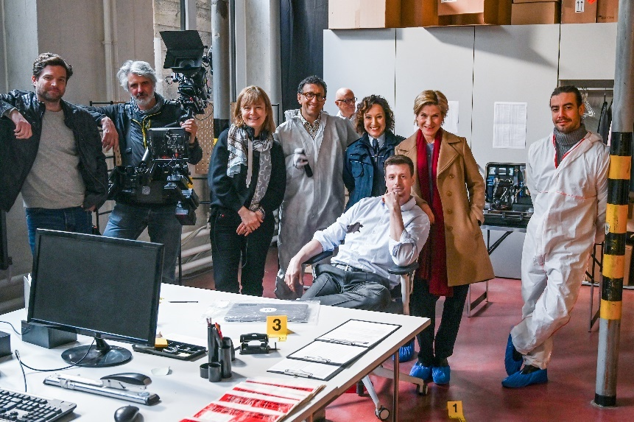

Gute Stimmung am Set bei Peter Ketnath, Andy Löv, Tanja Roitzheim, Mike Zaka Sommerfeldt, Bärbel Stolz, Astrid M. Fünderich, Florian Wünsche (v.l.n.r.) und dem Komparsen (sitzend), der für eine neue Folge der 15. Staffel „SOKO Stuttgart“ die Rolle einer Leiche übernimmt. Copyright: Bavaria Fiction/Markus Fenchel

**Die Dreharbeiten zur 15. Staffel der beliebten ZDF-Krimiserie „SOKO Stuttgart“ sind gestartet**

Unter der Regie von Tanja Roitzheim entstehen derzeit die ersten fünf neuen Folgen, die Kamera verantwortet Andy Löv. In sechs Drehblöcken produziert die Bavaria Fiction in Stuttgart und Umgebung bis Ende November insgesamt 25 neue Krimifälle. Ausstrahlungsbeginn der neuen Folgen ist im Herbst 2023.

**Nawalny**

Der Film "Nawalny" wurde bei der Oscar-Verleihung als bester Dokumentarfilm ausgezeichnet. Der Dokumentarfilm über den russischen Putin-Kritiker hat in der Kategorie "Best Documentary Feature Film" am Montag in Los Angeles einen Oscar gewonnen. Gedreht wurde für den Film auch in den [Black Forest Studios](https://www.blackforest-studios.com/) in Kirchzarten.

**ZEITMENSCH DOKU YouTube-Kanal voll Dokumentationen, Reportagen und Portraits**

**ZEITMENSCH DOKU ist ein Projekt des Reutlinger Video-Produzenten Marco Borrello. Er hat ein kleines Team zusammengestellt, das Freude daran hat, spannende Geschichten aus der Reutlinger Gegend zu erzählen. Das Team macht Video-Dokumentationen, Reportagen und Portraits. Unkommerziell und mit Anspruch. Gezeigt werden die Dokumentationen auf YouTube.**

**Gestalter*in für immersive Medien. Warum braucht es den neuen Ausbildungsberuf?**

„**Ein neuer Beruf – nicht nur für die Medienwirtschaft: Gestalter*in für immersive Medien**

Die Einsatzmöglichkeiten immersiver Medien (iM), vor allem Augmented Reality, Virtual Reality, Mixed Reality sowie 360°-Anwendungen, werden sich deutlich erweitern. Durch den Ausbau der digitalen Infrastruktur und die Bandbreitenerhöhung für die mobile Datenübertragung (5G) werden sie nicht mehr nur primär stationär genutzt, sondern auch mobil eingesetzt werden können. Damit wird auch der Bedarf an qualifiziertem Personal für die Entwicklung und Gestaltung immersiver Medien künftig wachsen. Vor diesem Hintergrund wurde entschieden, einen eigenständigen dreijährigen Ausbildungsberuf zu schaffen, um langfristig qualifiziertes Personal zu entwickeln.

**Ausbildungsprofil**

Der neue Beruf wird für ein breites Segment der Betriebe in der Region Stuttgart von Interesse sein: AR-, VR-, und XRUnternehmen, Medienunternehmen mit digitalen Schwerpunkten, Film-/ TV-Produktionsbetriebe, Rundfunk, Marketing- und Kommunikationsagenturen, Innovations- und Marketingabteilungen von Unternehmen sowie IT- und Entwicklungsabteilungen in Produktionsbetrieben. Die Ausbildung will die relevanten beruflichen Handlungsfelder abdecken, z.B. Gestalten von virtuellen Welten mit immersiven Technologien, Gestalten von User Experience und User Interfaces, Erstellen von Prototypen, 3D-Modellen, Animationen, virtuellen Umgebungen und immersiven Klangwelten, Arbeiten in interdisziplinären, und multikulturellen Teams, Beraten von Kundinnen und Kunden. Genaueres unter: bibb.de

**Stand der Umsetzung**

Die Neuordnung ist zum größten Teil abgeschlossen und dem Beginn der Ausbildung zum Herbst 2023 steht praktisch nichts mehr im Weg. Aufgrund der Bedeutung des neuen Berufs für die Region Stuttgart ist vorgesehen, die berufsschulische Ausbildung an eine Stuttgarter berufliche Schule zu geben. Der Gemeinderat der Landeshauptstadt wird im Frühjahr darüber entscheiden.“

Edgar Waldraff, Schulleiter Johannes-Gutenberg-Schule Stuttgart